ОБЛАСТНОЕ ГОСУДАРСТВЕННОЕ БЮДЖЕТНОЕ ОБЩЕОБРАЗОВАТЕЛЬНОЕ УЧРЕЖДЕНИЕ
«РОВЕНЬСКАЯ СРЕДНЯЯ ОБЩЕОБРАЗОВАТЕЛЬНАЯ ШКОЛА С УГЛУБЛЕННЫМ ИЗУЧЕНИЕМ ОТДЕЛЬНЫХ ПРЕДМЕТОВ» БЕЛГОРОДСКОЙ ОБЛАСТИ

ПРИКАЗ
02 марта 2023 года № 86/1

Об утверждении основной образовательной программы основного общего образования (Приказ Минпросвещения России от 31.05.2021 № 287 (ред. от 18.07.2022) "Об утверждении федерального государственного образовательного стандарта основного общего образования" в соответствии с ФОП ООО

В соответствии с приказом Министерства просвещения РФ от 16.11.2022 года №993 «Об утверждении федеральной образовательной программы основного общего образования», на основании решения педагогического совета ОГБОУ «Ровеньская СОШ с УИОП» от 2 марта 2023 года, протокол № 4 приказываю:
- Утвердить основную образовательную программу основного общего образования ОГБОУ «Ровеньская СОШ с УИОП» (Приказ Министерства образования и науки Российской Федерации от 31 мая 2021 г.
№287 «Об утверждении и федерального государственного образовательного стандарта основного общего образования») в соответствии с ФОП ООО.
- Разместить ООП ООО на сайте ОГБОУ «Ровеньская СОШ с УИОП» Белгородской области.
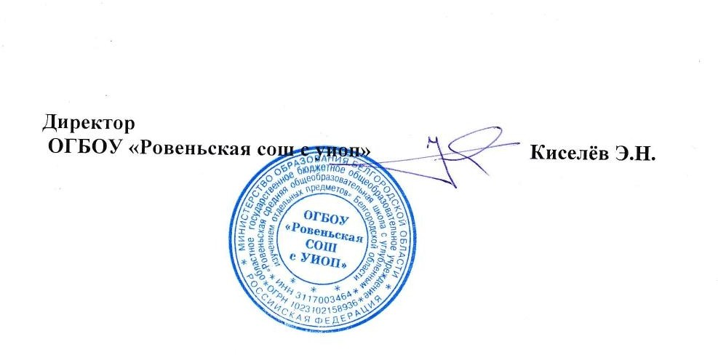
- Контроль исполнения настоящего приказа оставляю за собой.

